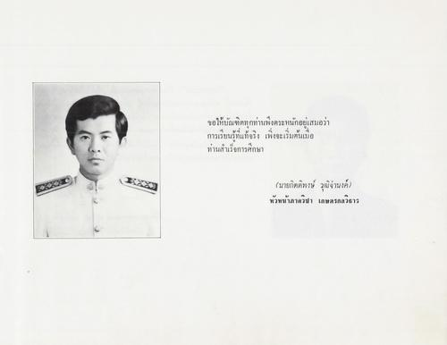
ขอให้บัณฑิตทุกท่านพึงตระหนักอยู่เสมอว่า การเรียนรู้ที่แท้จริง เพิ่งจะเริ่มต้นเมื่อ ท่านสําเร็จการศึกษา
(นายกิตติพงษ์ วุฒิจํานงค์ พัวพนาภาควิชา เกษตรกลวิยาร

